# 新增：

1. 申請日期

 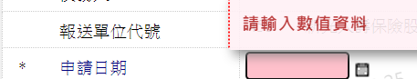 

1. 生效日期

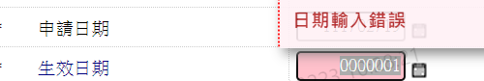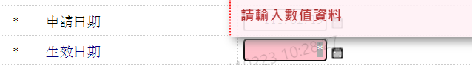



1. 本分配表首繳日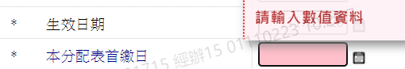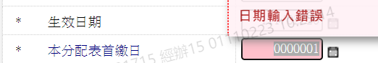



1. 債權金融機構代號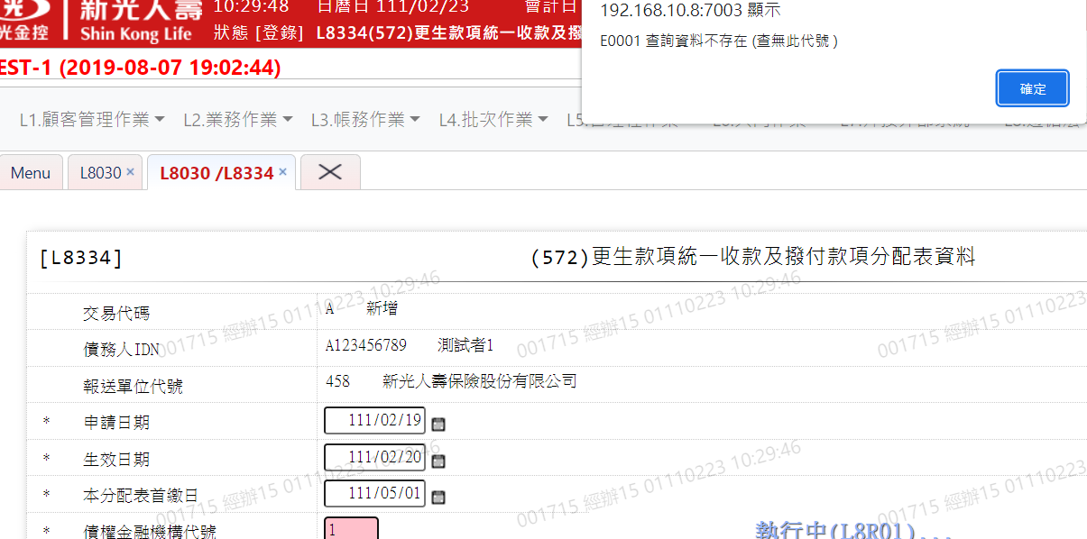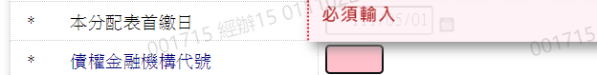
2. 參與分配債權金額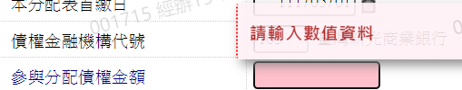
3. 債權比例

